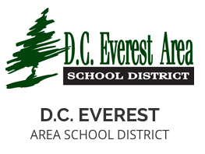
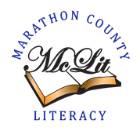

D.C. Everest School District en colaboración Con el condado De Marathon en el área de alfabetización se honra en ofrecer Clases de Inglés a cualquier Padre de familia de estudiantes actualmente matriculados en Elementary.

- Dia y Hora : Lunes y Miércoles en las tardes 3:45pm – 5:00pm
- Lugar: “ Weston Elementary School” empezando el 9 Septiembre 2019
- Que : Instrucción enfocada de apoyo en
  - Acceso de información para apoyar en la educación de su niño en el D.C.E.
  - Mejorar y potenciar lectura y escritura con enfoque en el trabajo de alfabetización.
  - Mejorar y potenciar su habilidad de conversar.
- Durante las clases de Inglés para adultos,
- Las actividades después del horario de escuela en “Weston Elementary School” estarán disponibles para cualquier niño de 3-5 Grado.

------------------------------------------------------------------------------
Se aprecia una registración previa pero no es requerido. Ven lo más frecuente como desees.
Nombre de Padre de familia que desea atender a la clases de Inglés:
___________________________________________________

Nombre(s) y edad(es) de los los niños que participarán en las actividades después del horario de la escuela/Cuidado de los niños.
______________________________ edad_________
______________________________edad_________
______________________________edad_________
______________________________edad_________

